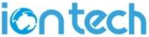

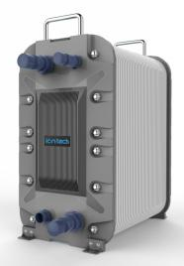

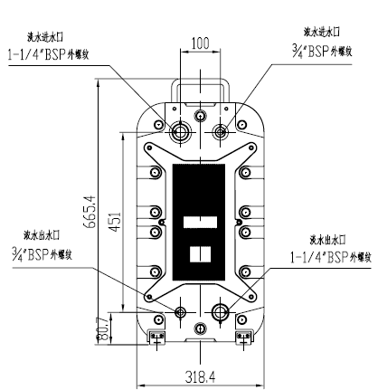

IONTECH IT-DS 系列工业型EDI膜堆
连续使用高纯水，不需要化学试剂
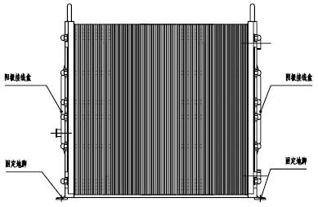
IONTECH 工业型电去离子膜堆利用连续电去离子技术生产高
纯水，可以及其可靠地生产出质量稳定的高纯水，而不会由于
再生而中断运行。膜堆可以应用于电力、电子、食品和饮料行业
以及实验室中。

IT-DS 系列膜堆特点
- 采用双O-型密封圈进行密封，确保膜堆在运行中不会发生泄露
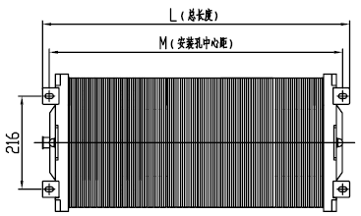
- 产水水质等同甚至优于混床出水，无需使用任何化学试剂
- 连续产水且水质稳定无波动
- 不需要使用酸、碱中和系统及树脂罐
- 具有优良的电绝缘性能
- 在7bar（100psi）、45℃(113˚F)条件下，可以连续运行

运行环境
应安装在室内，避免阳光直射，室内最高环境温度不超过45℃(113˚F)。
质量标准
每个膜堆在出厂前都经过了测试，符合行业标准和工业标准。
外观尺寸
膜堆型号 | 安装尺寸规格
膜堆型号 | L | M
IT-DS05-S | 175mm | 142mm
IT-DS10-S | 264 mm | 232mm
IT-DS20-S | 384 mm | 350mm
IT-DS30-S | 559 mm | 529mm
IT-DS50-S | 787 mm | 755mm
IT-DS60-S | 860mm | 828mm
IT-DS70-S | 922mm | 890mm

最低进水要求
进水来源 | RO产品水*
进水电导率 | < 10 μS/cm
二氧化硅 (SiO₂) | < 1 ppm
铁、锰、硫化物 | < 0.01 ppm
总氯(以Cl_{2计}) | < 0.02 ppm
总硬度 (以 CaCO₃计) | < 1.0 ppm
溶解的有机物 (TOC) | < 0.5 ppm
操作pH范围 | 4 - 11
运行温度 | 41-113°F（5 - 45°C）
进水压力 | < 100 psi（7 bar）
* 为保证EDI长期、稳定、高品质、连续运行，建议EDI进水采用两级反渗透的产水，这是超纯水系统目前最可靠、成熟的工艺设计。
膜堆性能
操作参考
回收率 | 90 – 95%
名义流量时的降压范围 | 20 - 35 psi（1.4 - 2.5 bar）
产水水质
产水电阻率 | 最小流量 >17MΩ-cm  最大流量 >7MΩ-cm
硅(SiO₂) 去除率 | 90 – 99%（取决于进水条件）

流量和物理规格
膜堆型号 | 设计产水流量  m³/h | 流量范围  m³/h | DC电压*  V | DC电流  A | 工作重量  kg
IT-DS05-S | 0.44 | 0.22-0.67 | 0-55 | 0-6 | 73
IT-DS10-S | 1.0 | 0.55-1.65 | 0-135 | 0-6 | 96
IT-DS20-S | 2.0 | 1.0-3.10 | 0-240 | 0-6 | 105
IT-DS30-S | 3.4 | 1.7-5.10 | 0-320 | 0-6 | 118
IT-DS50-S | 5.1 | 2.55-7.70 | 0-400 | 0-6 | 153
IT-DS60-S | 6.3 | 3.15-8.0 | 0-450 | 0-6 | 170
IT-DS70-S | 7.5 | 3.75-10.0 | 0-500 | 0-6 | 200

北京市北京经济技术开发区（通州）环科中

路16号42幢4层407（北京自贸试验区高端产业片区亦庄组团） 010-56370681
本宣传页中提供的信息只对产品的的一般说明和特性介绍，文中内容可能与实际应用的情况有出入，并且可能会随着产品的进一步研发而产生。

